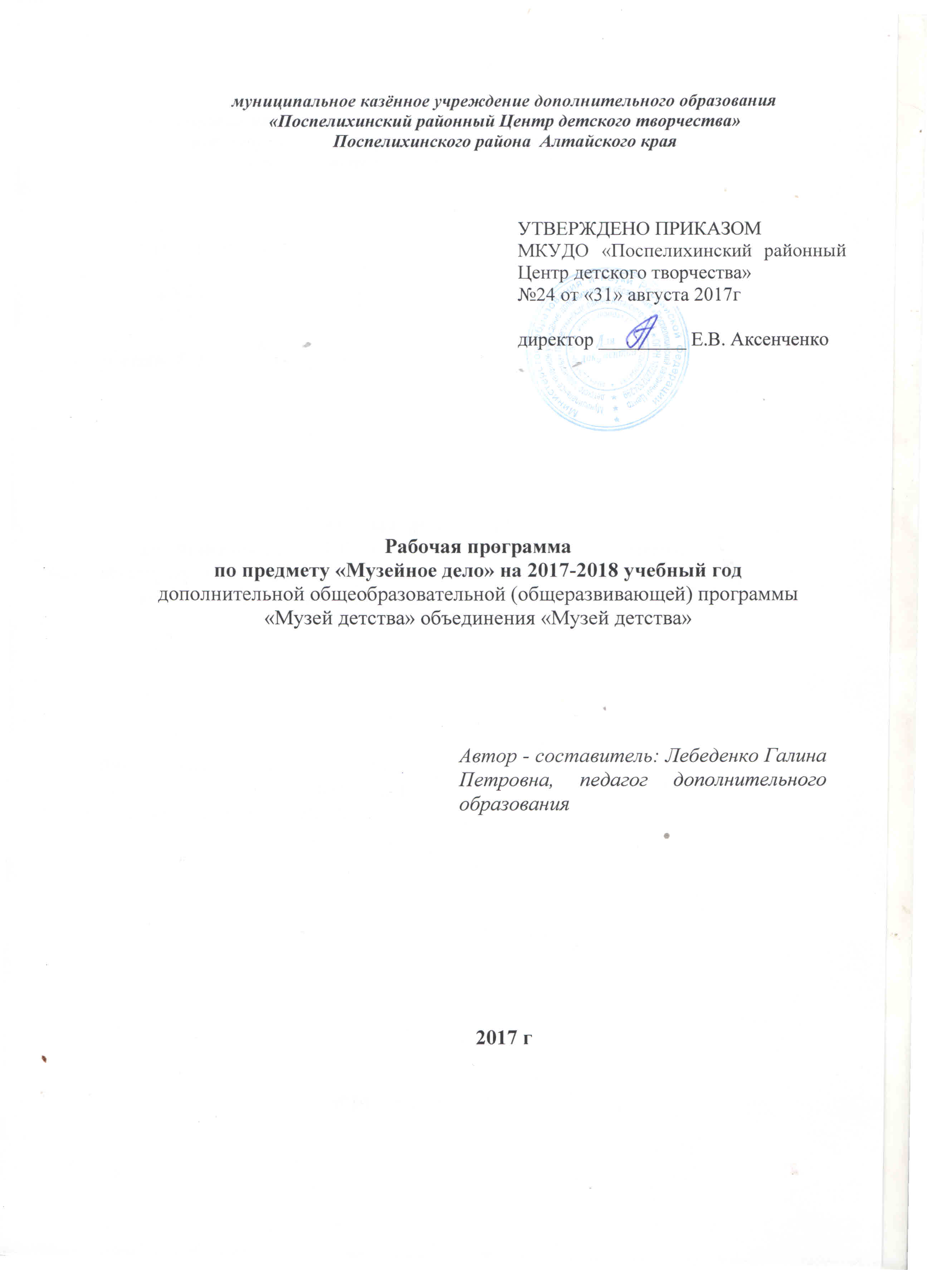

- Пояснительная записка

Музейное дело – очень важное дело
Живой показ явлений, факторов - особенно
убеждает, особенно врезается в память, толкает мысль.
Н.К. Крупская

«Все начинается с детства…» - это не просто крылатая фраза, а формулировка одного из основополагающих диалектических законов общественной жизни. В детских годах – истоки личности, определение жизненной судьбы человека. Взятое же в применении к обществу, как феномен, детство – фундамент, на котором со временем формируется народ, нация, общество.
духовно-нравственное становление подрастающего поколения, познакомить детей с музейным пространством, привить любовь к школе, родному краю, к Родине. Данная программа в системе учебно-воспитательной работы в школе предполагает обучение учащихся школы основам экскурсионного дела. Экскурсии раскрывают широкие возможности для воспитания ребенка, а также восприятия им музейной культуры. Кроме того, работа объединения «Музей детства» направлена на то, чтобы научить обучающегося трудиться, кропотливо подбирая материалы для будущей экскурсии, нести ответственность за результаты своего труда. Занятия в объединении «Музей детства» дают возможность попробовать свои силы в разных видах научной, технической и общественной деятельности. Выполнение разных ролевых функций (экскурсовод) обогащает жизненный опыт детей, приучает к ответственности и дисциплине, формирует навыки лидерства, готовит ребёнка к активной жизни в гражданском обществе.
Цель программы – помочь растущему человеку в образовании, духовном и интеллектуальном развитии, содействие социализации и жизненному самоопределению в процессе многообразной творческой деятельности, основанной на общении, изучении истории и культурных ценностей, практическом участии в сохранении народных ремесел, обычаев, традиций.
Задачи программы:
Развивающие:
- создать обстановку для свободы творчества детей;
- развивать основные познавательные процессы (воображение, мышления, внимания, памяти, восприятия).
Образовательные:
- вовлечения учащихся в общественно-полезную научно-исследовательскую деятельность по изучению истории пионерского движения в селе, районе, крае;
- формирование умение проводить экскурсии по созданным экспозициям;
- создание условий для формирования умений вести поисково-исследовательскую работу;
- обобщение и пропаганда опыта вожатых детского движения;
- использование интерактивных методов и форм деятельности.
Воспитательные:
- формирование гражданского мировоззрения, на основе культурного многообразия, существующего в крае, стране и в мире в целом;
- формирование патриотических чувств и гражданской идентичности на основе понимания исторических ценностей России;
- формирование гражданского самосознания.
Цель первого года обучения по программе «Музей детства» - пополнение музейного фонда.
Задачи первого года обучения:
- научить обучающихся правильно собирать материал для музея и проводить экскурсии;
- развить поисково – исследовательскую работу;
- научить оформлять результаты поиска;
- научить организовывать и проводить экскурсии.

Календарно - тематический план объединения «Музей детства» первый год обучения
№ | Название темы | Количество часов | дата
1 | Вводное занятие | 3 | 14.09
2 | Основы музееведения | 3 | 19.09
3 | Основы музееведения | 3 | 21.09
4 | Поисково-исследовательская работа | 3 | 26.09
5 | Поисково-исследовательская работа | 3 | 28.09
6 | Поисково-исследовательская работа. | 3 | 03.10
7 | Поисково-исследовательская работа. | 3 | 05.10
8 | Подготовка к экскурсии | 3 | 10.10
9 | «Память сердца» дети в годы войны. Экскурсия. | 3 | 12.10
10 | Поисково-исследовательская работа. | 3 | 17.10
11 | Основы музееведения. | 3 | 19.10
12 | Поисково-исследовательская работа. Подготовка к слайд презентации. | 3 | 24.10
13 | Экскурсия «Путешествие по звездной стране» | 3 | 26.10
14 | Экскурсия «Путешествие по звездной стране» | 3 | 31.10
15 | Экскурсия «Путешествие по звездной стране» | 3 | 02.11
16 | Экскурсия «Путешествие по звездной стране» | 3 | 07.11
17 | Поисково-исследовательская работа. Работа в архиве. | 3 | 09.11
18 | Поисково-исследовательская работа. Встреча с лидер — клубом. | 3 | 14.11
19 | Поисково-исследовательская работа. Работа в архиве. | 3 | 16.11
20 | Поисково-исследовательская работа. | 3 | 21.11
21 | Поисково-исследовательская работа. | 3 | 23.11
22 | Поисково-исследовательская работа. | 3 | 28.11
23 | Поисково-исследовательская работа. | 3 | 30.11
24 | Поисково-исследовательская работа. | 3 | 05.12
25 | Поисково-исследовательская работа. | 3 | 07.12
26 | Поисково-исследовательская работа. | 3 | 12.12
27 | Поисково-исследовательская работа. | 3 | 14.12
28 | Поисково-исследовательская работа. | 3 | 19.12
29 | Поисково-исследовательская работа. | 3 | 21.12
30 | Поисково-исследовательская работа. | 3 | 26.12
31 | Поисково-исследовательская работа. | 3 | 28.12
32 | Оформительская работа | 3 | 02.01
33 | Оформительская работа | 3 | 04.01
34 | Оформительская работа | 3 | 09.01
35 | Поисково-исследовательская работа. | 3 | 11.01
36 | Поисково-исследовательская работа. | 3 | 16.01
37 | Подготовка к экскурсии «Чудеса из пластилина» | 3 | 18.01
38 | Подготовка к экскурсии «Чудеса из пластилина» | 3 | 23.01
39 | Подготовка к экскурсии «Чудеса из пластилина» | 3 | 25.01
40 | Подготовка к экскурсии «Чудеса из пластилина» | 3 | 30.01
41 | Поисково-исследовательская работа. | 3 | 01.02
42 | Подготовка к экскурсии «Чудеса из пластилина» | 3 | 06.02
43 | Подготовка к экскурсии «Чудеса из пластилина» | 3 | 08.02
44 | Поисково-исследовательская работа. | 3 | 13.02
45 | Поисково-исследовательская работа. Экскурсия. | 3 | 15.02
46 | Поисково-исследовательская работа. | 3 | 20.02
47 | Экскурсия «Чудеса из пластилина» | 3 | 22.02
48 | Экскурсия «Чудеса из пластилина» | 3 | 27.02
49 | Экскурсия «Чудеса из пластилина» | 3 | 01.03
50 | Поисково-исследовательская работа. | 3 | 06.03
51 | Экскурсия «Чудеса из пластилина» | 3 | 08.03
52 | Экскурсия «Чудеса из пластилина» | 3 | 13.03
53 | Поисково-исследовательская работа. | 3 | 15.03
54 | Экскурсия «Чудеса из пластилина» | 3 | 20.03
55 | Поисково-исследовательская работа. | 3 | 22.03
56 | Экскурсия «Чудеса из пластилина» | 3 | 27.03
57 | Основы музееведения. | 3 | 29.03
58 | Основы музееведения. | 3 | 03.04
59 | Основы музееведения. | 3 | 05.04
60 | Основы музееведения. | 3 | 10.04
61 | Основы музееведения. | 3 | 12.04
62 | Основы музееведения. | 3 | 17.04
63 | Основы музееведения. | 3 | 19.04
64 | Основы музееведения. | 3 | 24.04
65 | Подготовка экскурсии. «Память сердца» Дети в годы войны. | 3 | 26.04
66 | Подготовка экскурсии. «Память сердца». | 3 | 01.05
67 | Экскурсия. «Память сердца». Дети в годы войны. | 3 | 03.05
68 | Экскурсия. «Память сердца». Дети в годы войны. | 3 | 08.05
69 | Оформление результатов поисковой работы | 3 | 10.05
70 | Оформление результатов поисковой работы | 3 | 15.05
71 | Оформление результатов поисковой работы | 3 | 17.05
72 | Итоговое занятие. Творческий отчет. | 3 | 22.05
 | ИТОГО | 216

Ожидаемые результаты

По окончании первого года обучения, обучающиеся должны знать и уметь:
- вести дневник, проводить исследования;
- оформлять исследовательский реферат или исследование;
- создавать стендовые доклады на заданную тему;
- записывать воспоминания респондентов;
- составлять аннотации к прочитанным книгам, рецензировать их;
- работать с каталогом;
- описывать и паспортизировать музейные экспонаты;
- вести экскурсии;
- создавать виртуальные экскурсии.

